Evidencia 3

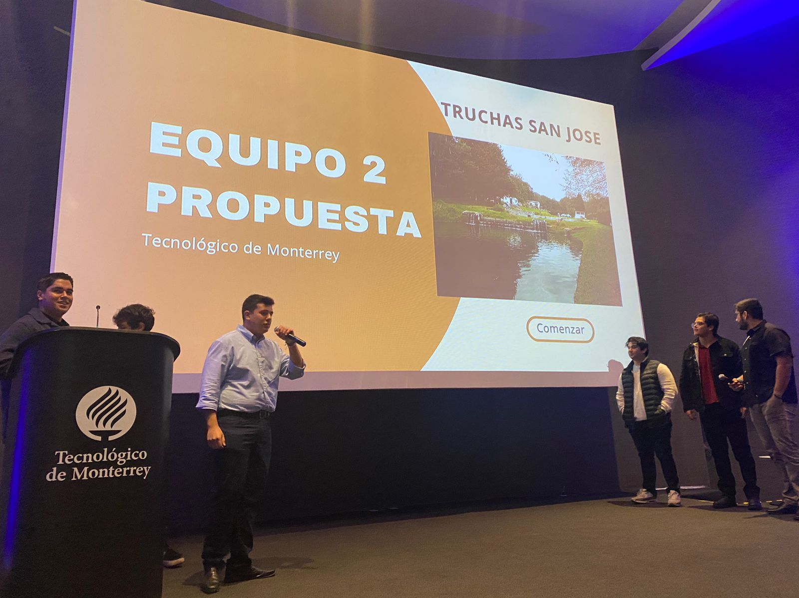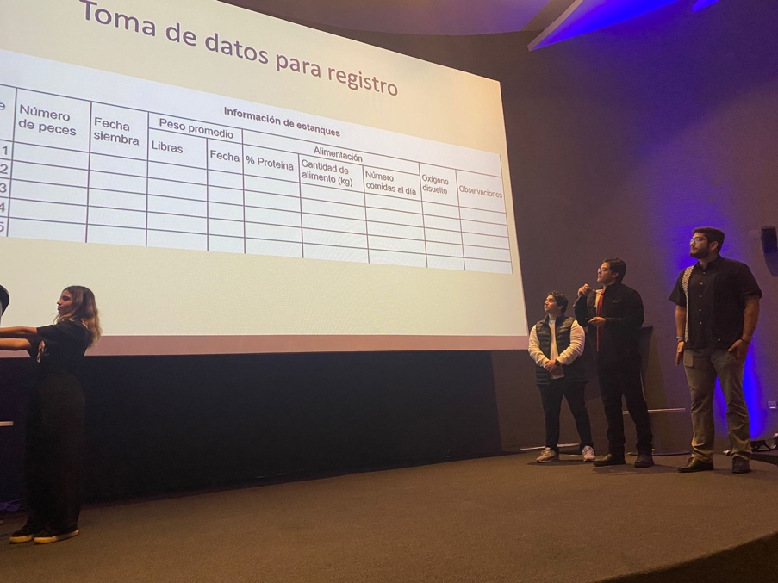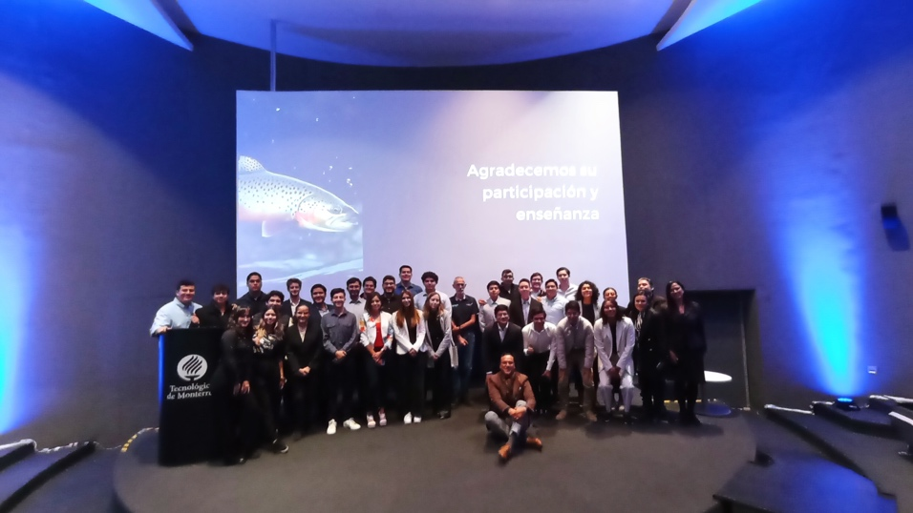
Participación
La manera en la que participé en esta actividad fue realizando la estimación en el software de Excel donde encontramos la cantidad de dinero que se está perdiendo al momento en el que las truchas mueren, se descubrieron cuales eran los estanques que tenían mayor número de fallecimientos, así mismo establecí cuales eran los objetivos de nuestra popuesta y cómo podían ayudar.

